健康领域：安全乘坐电梯

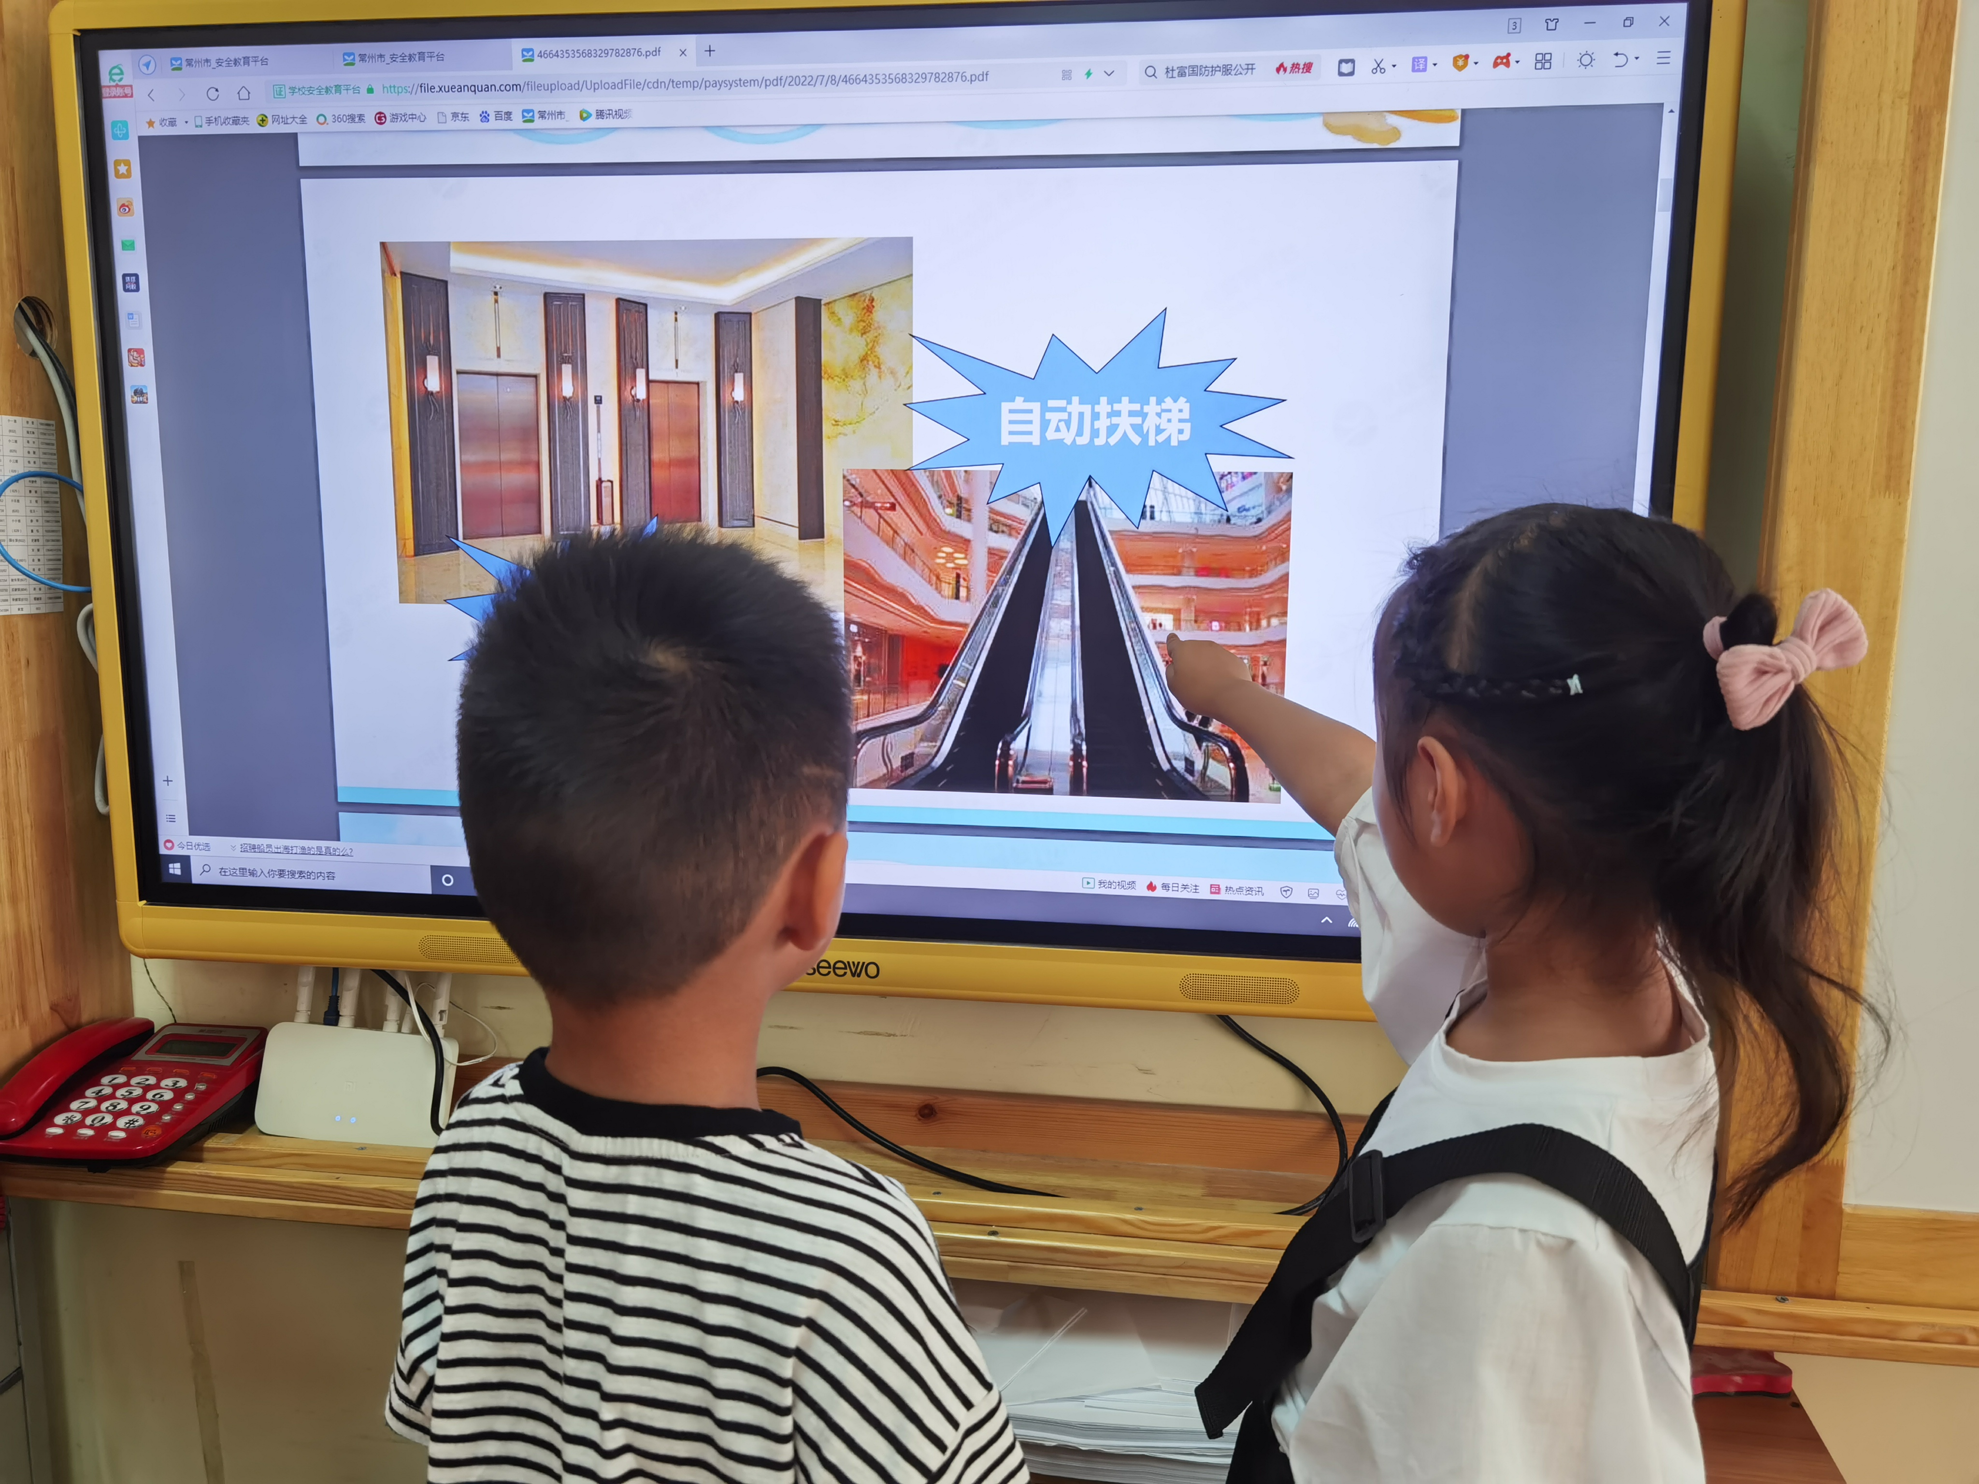

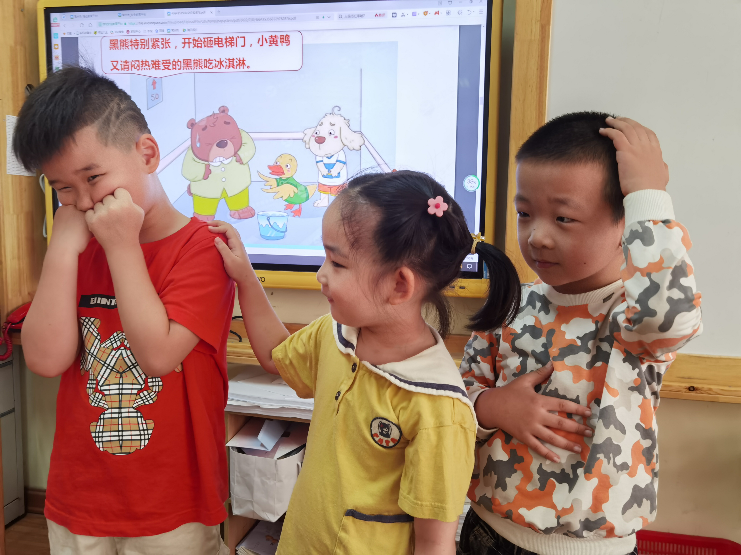

活动目标 ：1.让幼儿在情境化、游戏化的过程中，自主学习和探讨，学会安全乘坐电梯的方法。

2.乐意参与集体讨论活动，大胆地表述自己的看法。

活动准备： PPT

活动过程 ：一、谈话引入课题。

师：宝贝们，那你坐过电梯吗?坐电梯的时候你觉得怎么样?今天，电梯王国的管理阿姨邀请我们去参观，你们想去吗?那我们一起出发吧。

1. 认识乘坐升降电梯里的标志。

师：电梯王国的展览厅到了。这些标志你们见过没有?在哪里见过?

1. 这个可以报警的铃铛有个好听的名字，叫警铃。我们要向外面报警求教的时候就需要按警铃。如果我们在乘坐电梯时没有发生故障，能按警铃键吗?
2. 超载这标志上有什么?电梯里最多只能坐几个人?超载了怎么办?

三、共同探索出安全乘坐电梯的方法。

（一）乘坐电梯时摔倒了是一件非常危险的事，什么情况下会摔倒呢?应该怎样做才安全?

（二）乘坐电梯时不注意安全会摔倒，还有件危险的事情--被电梯夹伤，那怎么做就容易被电梯夹伤呢?应该怎样做才安全?

（三）乘电梯时不注意安全除了会摔倒、会被电梯夹伤，如果做出一些危险的动作，电梯还可能会出现故障。你觉得电梯出现故障可能是什么原因?应该怎样做才安全?

（四）播放安全乘坐电梯视频，归纳总结安全乘坐电梯的方法。

四、学习电梯自救的方法

五、播放乘坐自动扶梯出现事故的视频，讨论安全乘坐自动扶梯的方法。

